Checklist review today:

Keyword

* final finally
  + variable - constant, must be initialized
  + method - can’t be overridden
  + class - can’t be extended
  + container (like list) – can modify the content, can’t address to different reference (new container).
* Immutable class
  + final class
  + private final fields
  + no setter
  + return deep copy of the collections for getter
* Handle Exception
  + try catch (finally)
  + throws
* String/StringBuilder/StringBuffer
  + immutable
    - String
      * String constant pool
        + ==
        + equals()
        + Integer (constant pool) limited range -127~128
  + mutable
    - StringBuilder (not thread safe)
    - StringBuffer (thread safe)

New things learned today:

* static program language
  + JAVA, C/C++..
  + e.g. import new (object) get object (normal procedure)
* Dynamic program language
  + Python, C# .. reverse
* Reflection
  + e.g. use field get method/field getobject

* Design Pattern
  + Singleton
    - Eager loading

* + - Lazy loading
      * thread safe

* + Factory
    - Creational Design pattern
    - minimize coupling
    - hide detail of how we create object (to API caller)

* + builder
    - simplify detail of how we create object (to API caller)
    - inner builder class

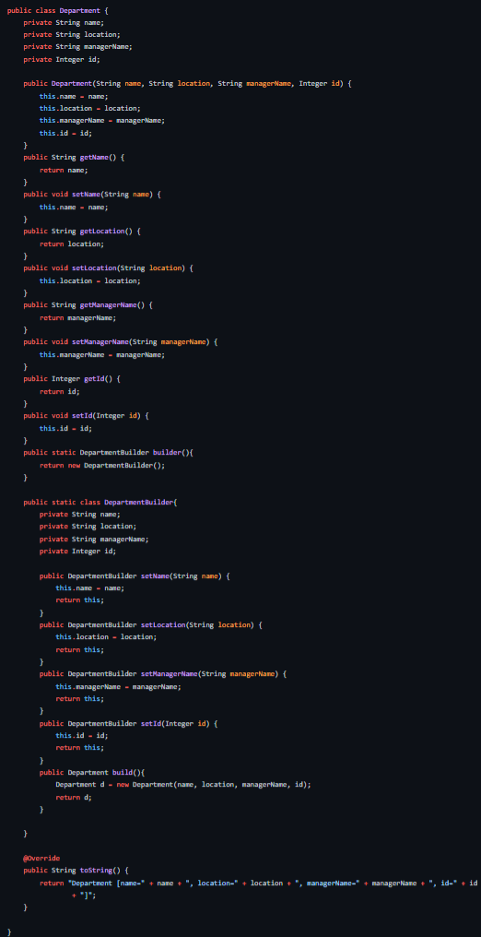

* + Proxy
    - in place of
    - Static Proxy

* + - Dynamic Proxy

Learned Plan tomorrow:

* Review JVM
  + class loader
  + runtime memory/data area
  + execution engine
* Review Garbage Collator
  + types od GC
  + GC use in different generation (heap)